COMUNICATO STAMPA
CORONAVIRUS: CONTINUANO A SALIRE I NUOVI CASI,
+50,4% IN UNA SETTIMANA.
AUMENTANO RICOVERI ORDINARI (+25,7%) E TERAPIE INTENSIVE (+15%).
TORNANO A CRESCERE I DECESSI (+16,3%).
CIRCOLAZIONE VIRALE IN FORTE ASCESA: FONDAMENTALE INDOSSARE LE MASCHERINE AL CHIUSO E PROTEGGERE ORA CON LA QUARTA DOSE 4 MILIONI DI FRAGILI
IL MONITORAGGIO DELLA FONDAZIONE GIMBE RILEVA, NELLA SETTIMANA 22-28 GIUGNO, UN ULTERIORE AUMENTO DEI NUOVI CASI (384.093) IN TUTTE LE REGIONI. IN TUTTE LE PROVINCE SI REGISTRA UN INCREMENTO PERCENTUALE DEI NUOVI CASI CON INCIDENZA SUPERIORE AI 500 CASI PER 100.000 ABITANTI IN 75 PROVINCE. IN ULTERIORE AUMENTO GLI INDICATORI OSPEDALIERI CON L’AREA MEDICA CHE SEGNA UN INCREMENTO DI QUASI 2.000 POSTI LETTO COVID IN 18 GIORNI. FERME LE PERCENTUALI DI CHI HA RICEVUTO ALMENO UNA DOSE DI VACCINO (88,1% DELLA PLATEA) E DI CHI HA COMPLETATO IL CICLO VACCINALE (86,6% DELLA PLATEA). SONO 6,85 MILIONI I NON VACCINATI, DI CUI 2,8 MILIONI DI GUARITI PROTETTI SOLO TEMPORANEAMENTE. 7,94 MILIONI DI PERSONE NON HANNO ANCORA RICEVUTO LA TERZA DOSE, DI CUI 2,4 MILIONI DI GUARITI CHE NON POSSONO RICEVERLA NELL’IMMEDIATO. NETTE DIFFERENZE REGIONALI PER LA COPERTURA CON QUARTE DOSI DEGLI IMMUNOCOMPROMESSI (DAL 9,7% DELLA CALABRIA AL 100% DEL PIEMONTE) E DEGLI ALTRI FRAGILI (DAL 6% DELLA CALABRIA AL 40,5% DEL PIEMONTE). ELEVATA CIRCOLAZIONE VIRALE CON EFFETTI Già EVIDENTI SUGLI OSPEDALI: FONDAMENTALE INDOSSARE LE MASCHERINE NEI LUOGHI AL CHIUSO E SOMMINISTRARE SUBITO AI FRAGILI LA QUARTA DOSE CHE RIDUCE DEL 99% IL RISCHIO DI MORTALITÀ RISPETTO AI NON VACCINATI.
30 giugno 2022 - Fondazione GIMBE, Bologna
Il monitoraggio indipendente della Fondazione GIMBE rileva nella settimana 22-28 giugno 2022, rispetto alla precedente, un aumento di nuovi casi (384.093 vs 255.442) (figura 1) e decessi (392 vs 337) (figura 2). Crescono anche i casi attualmente positivi (773.450 vs 599.930), le persone in isolamento domiciliare (767.178 vs 594.921), i ricoveri con sintomi (6.035 vs 4.803) e le terapie intensive (237 vs 206) (figura 3). In dettaglio, rispetto alla settimana precedente, si registrano le seguenti variazioni:
- Decessi: 392 (+16,3%), di cui 43 riferiti a periodi precedenti
- Terapia intensiva: +31 (+15%)
- Ricoverati con sintomi: +1.232 (+25,7%)
- Isolamento domiciliare: +172.257 (+29%)
- Nuovi casi: 384.093 (+50,4%)
- Casi attualmente positivi: +173.520 (+28,9%)
Nuovi casi. «Prosegue l’impennata dei nuovi casi settimanali (+50,4% rispetto alla settimana precedente) – dichiara Nino Cartabellotta, Presidente della Fondazione GIMBE – che si attestano intorno a 384 mila, con una media mobile a 7 giorni che sfiora quota 55 mila casi al giorno» (figura 4). Nella settimana 22-28 giugno tutte le Regioni registrano un incremento percentuale dei nuovi casi: dal 27,7% della Lombardia all’80,2% del Molise (tabella 1). Rispetto alla settimana precedente, in tutte le Province in cui si rileva un aumento percentuale dei nuovi casi (dal +12,2% di Sondrio al +102,5% di Asti). In 75 Province l’incidenza supera i 500 casi per 100.000 abitanti: Cagliari (1.143), Sud Sardegna (998), Rimini (949), Roma (920), Padova (896), Treviso (872), Venezia (871), Forlì-Cesena (866), Palermo (804), Napoli (800), Ravenna (797), Latina (782), Catania (780), Pordenone (762), Perugia (753), Ragusa (748), Rovigo (744), Siracusa (743), L'Aquila (739), Vicenza (731), Udine (728), Barletta-Andria-Trani (727), Belluno (720), Campobasso (719), Oristano (716), Pisa (715), Messina (711), Foggia (707), Bologna (697), Lecce (689), Teramo (681), Salerno (678), Ancona (666), Firenze (664), La Spezia (657), Frosinone (655), Terni (654), Verona (653), Lucca (646), Pescara (644), Bari (641), Chieti (639), Rieti (635), Livorno (635), Siena (628), Sassari (624), Ascoli Piceno (623), Gorizia (610), Genova (604), Macerata (603), Caserta (600), Reggio nell'Emilia (593), Brindisi (586), Agrigento (585), Arezzo (585), Avellino (581), Massa Carrara (579), Fermo (576), Taranto (559), Catanzaro (557), Enna (556), Matera (556), Pistoia (554), Grosseto (554), Ferrara (552), Modena (550), Trieste (550), Potenza (537), Milano (534), Reggio di Calabria (531), Monza e della Brianza (519), Bolzano (518), Prato (513), Cosenza (510), Viterbo (508) (tabella 2).
Reinfezioni. Secondo l’ultimo report dell’Istituto Superiore di Sanità, nel periodo 24 agosto 2021-22 giugno 2022 sono state registrate in Italia oltre 556 mila reinfezioni, pari al 4% del totale dei casi. La loro incidenza nella settimana 16-22 giugno si è attestata all’8,4% (n. 23.651 reinfezioni), in netto aumento rispetto alla settimana precedente (7,5%).
Testing. Si registra un aumento del numero dei tamponi totali (+24,1%): da 1.300.905 della settimana 15-21 giugno a 1.613.954 della settimana 22-28 giugno. In particolare i tamponi rapidi sono aumentati del 30% (+301.188), mentre quelli molecolari del 4% (+11.861) (figura 5). Sale la media mobile a 7 giorni del tasso di positività dei tamponi: dal 9,5% al 14,1% per i test molecolari e dal 23% al 26,2% per gli antigenici rapidi (figura 6).
Ospedalizzazioni. «Sul fronte degli ospedali – afferma Marco Mosti, Direttore Operativo della Fondazione GIMBE – continuano ad aumentare i ricoveri sia in area medica (+25,7%) che in terapia intensiva (+15%)». In particolare, in area critica dal minimo di 183 del 12 giugno i posti letto occupati sono saliti a 237 il 28 giugno; in area medica, invece, dopo aver toccato il minimo di 4.076 l’11 giugno, sono risaliti a quota 6.035 il 28 giugno (figura 7). Al 28 giugno il tasso nazionale di occupazione da parte di pazienti COVID è del 9,4% in area medica (dal 4,7% del Piemonte al 22,1% dell’Umbria) e del 2,6% in area critica (dallo 0% di Provincia Autonoma di Trento e Valle d’Aosta al 5,4% del Lazio) (figura 8). «In lieve aumento gli ingressi giornalieri in terapia intensiva – puntualizza Mosti – con una media mobile a 7 giorni di 29 ingressi/die rispetto ai 23 della settimana precedente» (figura 9).
Decessi. Tornano a crescere i decessi: 392 negli ultimi 7 giorni (di cui 43 riferiti a periodi precedenti), con una media di 56 al giorno rispetto ai 48 della settimana precedente.
Vaccini: somministrazioni. Al 29 giugno (aggiornamento ore 06.17) l’88,1% della platea (n. 50.801.764) ha ricevuto almeno una dose di vaccino (+3.080 rispetto alla settimana precedente) e l’86,6% (n. 49.926.324) ha completato il ciclo vaccinale (+4.225 rispetto alla settimana precedente).
Vaccini: nuovi vaccinati. Nella settimana 22-28 giugno rimangono sostanzialmente stabili i nuovi vaccinati: 3.080 rispetto ai 3.071 della settimana precedente (+0,3%). Di questi il 36,1% è rappresentato dalla fascia 5-11: 1.112, con un incremento del 2,6% rispetto alla settimana precedente. Cala tra gli over 50, più a rischio di malattia grave, il numero di nuovi vaccinati che si attesta a quota 791 (-6,2% rispetto alla settimana precedente) (figura 10).
Vaccini: persone non vaccinate. Al 29 giugno (aggiornamento ore 06.17) sono 6,85 milioni le persone di età superiore a 5 anni che non hanno ricevuto nemmeno una dose di vaccino (figure 11 e 12), di cui:
- 4,05 milioni attualmente vaccinabili, pari al 7% della platea con nette differenze regionali: dal 4,2% della Provincia Autonoma di Trento al 10,2% della Calabria;
- 2,8 milioni temporaneamente protette in quanto guarite da COVID-19 da meno di 180 giorni, pari al 4,8% della platea con nette differenze regionali: dal 3% del Molise al 9,5% della Provincia Autonoma di Bolzano.
Vaccini: fascia 5-11 anni. Al 29 giugno (aggiornamento ore 06.17) nella fascia 5-11 anni sono state somministrate 2.586.337 dosi: 1.396.692 hanno ricevuto almeno 1 dose di vaccino (di cui 1.274.529 hanno completato il ciclo vaccinale), con un tasso di copertura nazionale al 38,2% con nette differenze regionali (dal 20,8% della Provincia Autonoma di Bolzano al 53,8% della Puglia) (figura 13).
Vaccini: terza dose. Al 29 giugno (aggiornamento ore 06.17) sono state somministrate 39.766.469 terze dosi con una media mobile a 7 giorni di 6.244 somministrazioni al giorno. In base alla platea ufficiale (n. 47.703.593), aggiornata al 20 maggio, il tasso di copertura nazionale per le terze dosi è dell’83,4% con nette differenze regionali: dal 77,6% della Sicilia al 87,4% della Valle D’Aosta. Sono 7,94 milioni le persone che non hanno ancora ricevuto la dose booster (figure 14 e 15), di cui:
- 5,54 milioni possono riceverla subito, pari all’11,6% della platea con nette differenze regionali: dall’8,3% della Basilicata al 16,9% della Provincia Autonoma di Bolzano;
- 2,4 milioni non possono riceverla nell’immediato in quanto guarite da meno di 120 giorni, pari al 5% della platea con nette differenze regionali: dal 2,3% della Valle D’Aosta al 7,9% dell’Umbria.
Vaccini: efficacia. I dati dell’Istituto Superiore di Sanità dimostrano che:
- l’efficacia sulla diagnosi passa dal 40,1% per i vaccinati con due dosi entro 90 giorni al 46% per i vaccinati da più di 120 giorni, per poi salire al 54,4% dopo il richiamo;
- l’efficacia sulla malattia severa rimane sostanzialmente stabile dal 68,8% per i vaccinati con due dosi entro 90 giorni al 71,2% per i vaccinati da più di 120 giorni, per poi salire all’86,3% dopo il richiamo.
Complessivamente nelle persone vaccinate con ciclo completo (più eventuale dose di richiamo), rispetto a quelle non vaccinate, nelle varie fasce d’età si riduce l’incidenza di diagnosi (del 12,9-59,8%): fanno eccezione la fascia 5-11 anni per la quale le diagnosi tra i vaccinati segnano un +0,8% rispetto ai non vaccinati e la fascia 40-59 con un +12,6%. In tutte le fasce di età si riduce soprattutto l’incidenza di malattia grave (del 34,5-80,4% per ricoveri ordinari; dell’80,2-82,7% per le terapie intensive) e decesso (del 51,2-86,2%) (figura 16).
Vaccini: quarta dose persone immunocompromesse. Al 29 giugno (aggiornamento ore 06.17) sono state somministrate 332.753 quarte dosi, con una media mobile di 2.121 somministrazioni al giorno, in lieve aumento rispetto alle 1.964 della scorsa settimana (+8%) (figura 17). In base alla platea ufficiale (n. 791.376), aggiornata al 20 maggio, il tasso di copertura nazionale per le quarte dosi è del 42% con nette differenze regionali: dal 9,7% della Calabria al 100% del Piemonte (figura 18).
Vaccini: quarta dose over 80, fragili (60-79 anni) e ospiti RSA. Al 29 giugno (aggiornamento ore 06.17) sono state somministrate 890.083 quarte dosi, con una media mobile di 5.914 somministrazioni al giorno, stabili rispetto alle 5.937 della scorsa settimana (-0,4%) (figura 19). In base alla platea ufficiale (n. 4.422.597 di cui 2.795.910 di over 80, 1.538.588 pazienti fragili della fascia di età 60-79 anni e 88.099 ospiti delle RSA che non ricadono nelle categorie precedenti), aggiornata al 20 maggio, il tasso di copertura nazionale per le quarte dosi è del 20,1% con nette differenze regionali: dal 6% della Calabria al 40,5% del Piemonte (figura 20).
«In questa fase di netto aumento della circolazione virale – chiosa il Presidente – è inaccettabile che la somministrazione delle quarte dosi per i pazienti vulnerabili rimanga al palo, peraltro con rilevanti diseguaglianze regionali. Il calo della copertura vaccinale nei confronti della malattia grave dopo 120 giorni dalla terza dose, l’incremento della mortalità negli over 80 e il consolidamento delle evidenze scientifiche sull’efficacia della quarta dose nel ridurla impongono di accelerare ora la copertura con la quarta dose in tutti i pazienti inseriti nella platea». Infatti, i dati dei Centers for Disease Control and Prevention (CDC) dimostrano che il tasso di mortalità per 100.000 abitanti scende dal 2,14 nei non vaccinati a 0,40 nei vaccinati con il ciclo primario, a 0,29 ai vaccinati con 3 dosi e a 0,03 nelle persone che hanno effettuato la quarta dose: in altri termini il rischio di mortalità rispetto ai non vaccinati si riduce dell’86% in chi ha effettuato 3 dosi e del 99% in chi ha ricevuto la quarta dose.
«La progressiva diffusione delle varianti BA.4 e BA.5 – conclude Cartabellotta – unitamente al calo di attenzione generale e all’abolizione dell’obbligo delle mascherine in tutti i luoghi al chiuso hanno determinato un netto aumento della circolazione virale con effetti già evidenti anche sugli ospedali. In particolare, in area medica in 18 giorni i posti letto occupati da pazienti COVID sono quasi 2.000 in più, superando in alcune regioni il 15% dell’occupazione, con inevitabile impatto sull’erogazione delle prestazioni sanitarie ordinarie. Di conseguenza, la Fondazione GIMBE invita alla cautela per almeno tre ragioni. Innanzitutto il numero dei positivi (oltre 770 mila) è largamente sottostimato per il massiccio utilizzo dei tamponi fai-da-te con notifica parziale dei test positivi; in secondo luogo, è impossibile prevedere l’entità di questa risalita dei casi che avrà un proporzionale impatto sugli ospedali; infine, lo stallo della campagna vaccinale ha generato una popolazione attualmente suscettibile all’infezione molto estesa: 4,05 milioni di non vaccinati, 5,54 milioni senza terza dose e 3,99 milioni di persone vulnerabili senza quarta dose. Per arginare la circolazione virale fondamentale indossare la mascherina nei locali al chiuso, specialmente se affollati e/o poco ventilati e in condizioni di grandi assembramenti anche all’aperto».
Il monitoraggio GIMBE dell'epidemia COVID-19 è disponibile a: https://coronavirus.gimbe.org

CONTATTI
Fondazione GIMBE
Via Amendola 2 - 40121 Bologna
Tel. 051 5883920 - Fax 051 4075774
E-mail: ufficio.stampa@gimbe.org
Figura 1
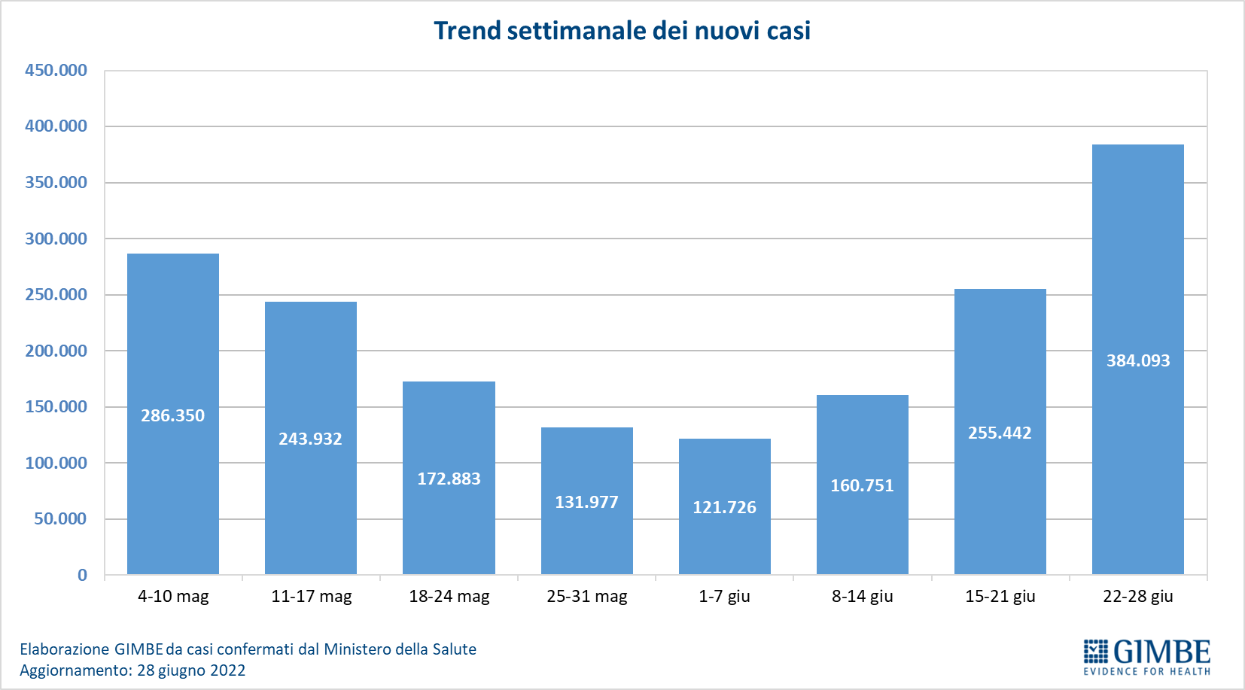

Figura 2
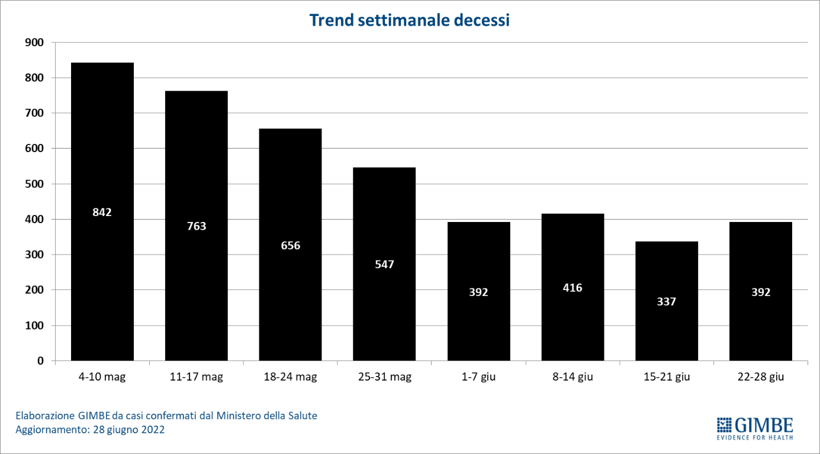

Figura 3
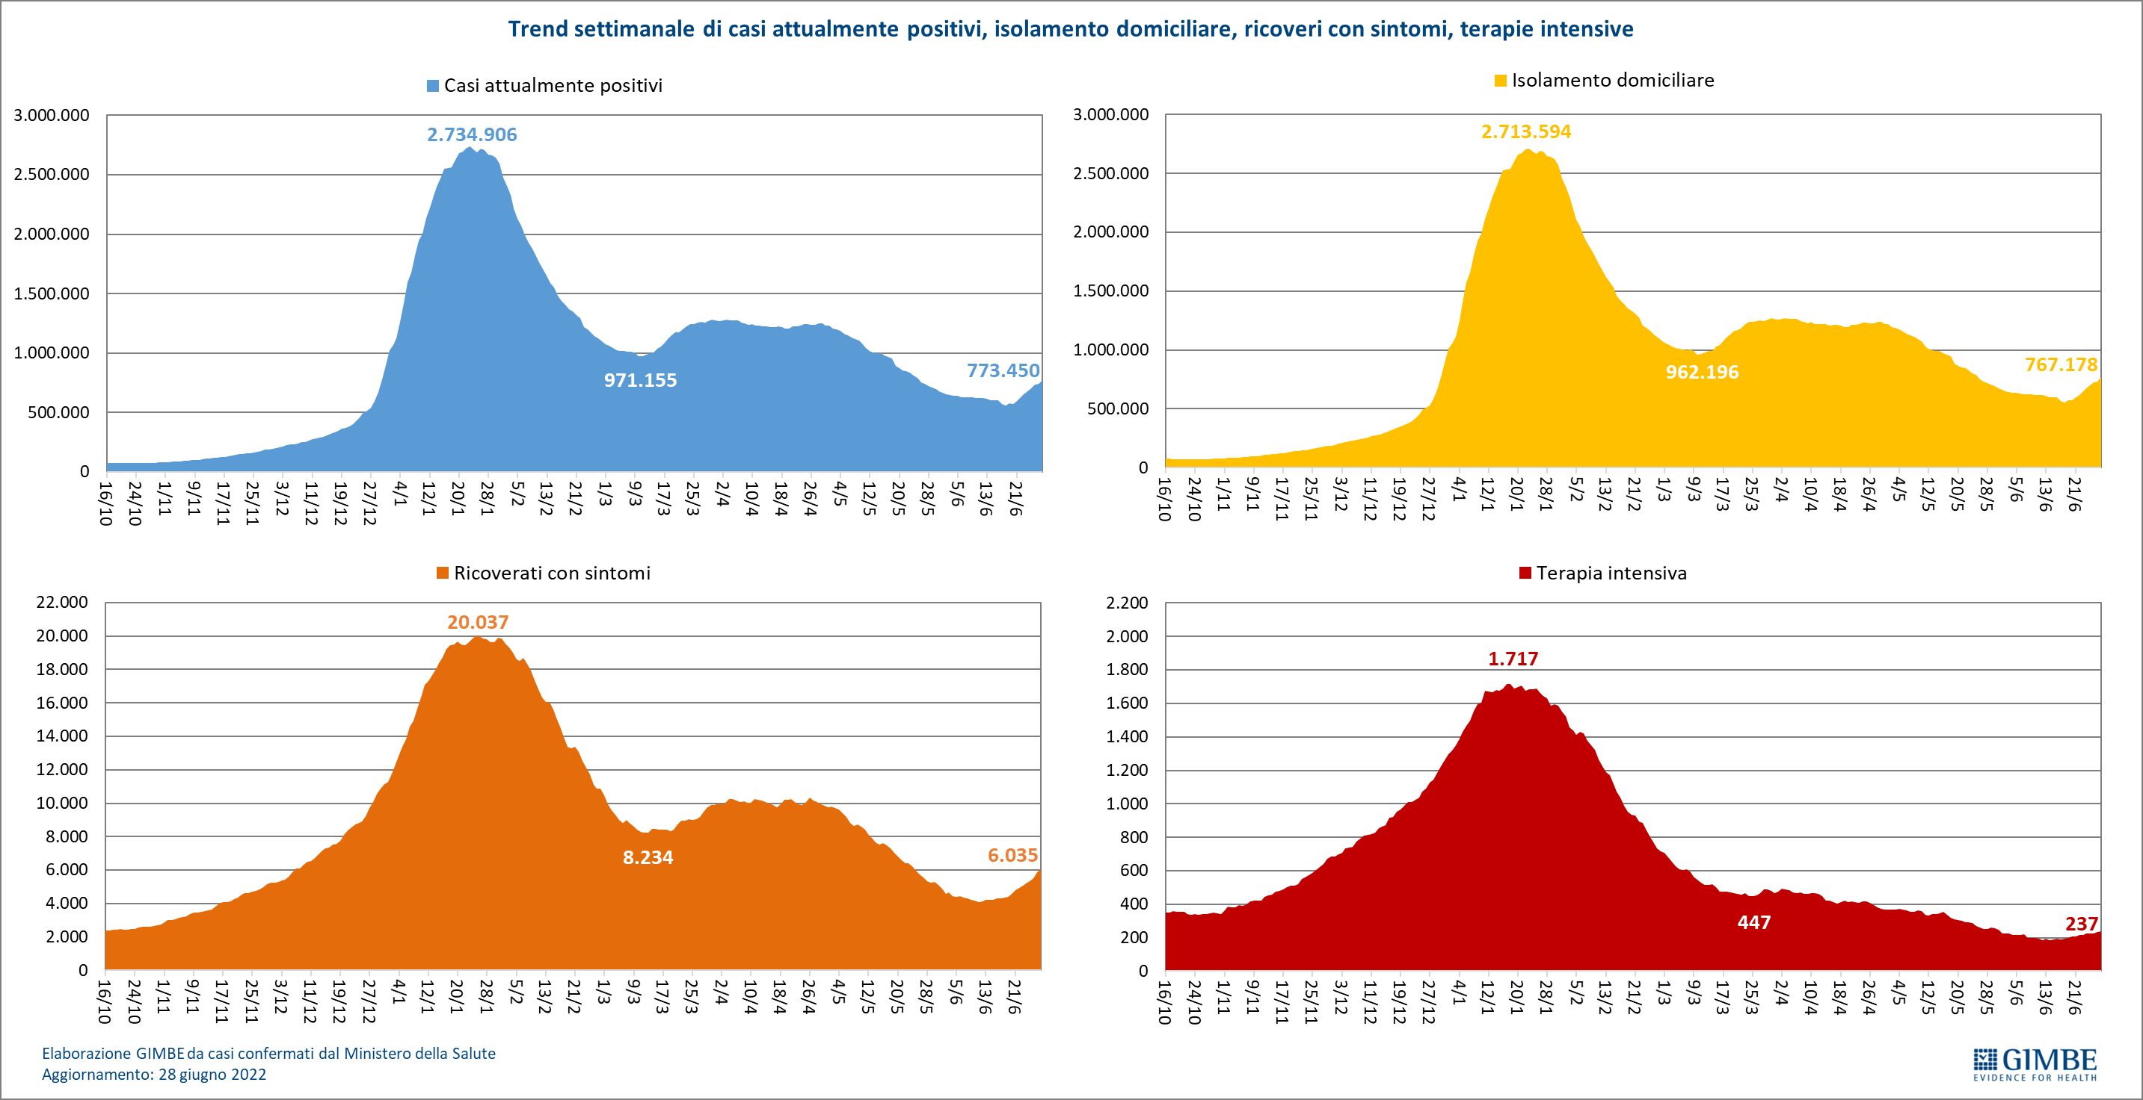
Figura 4
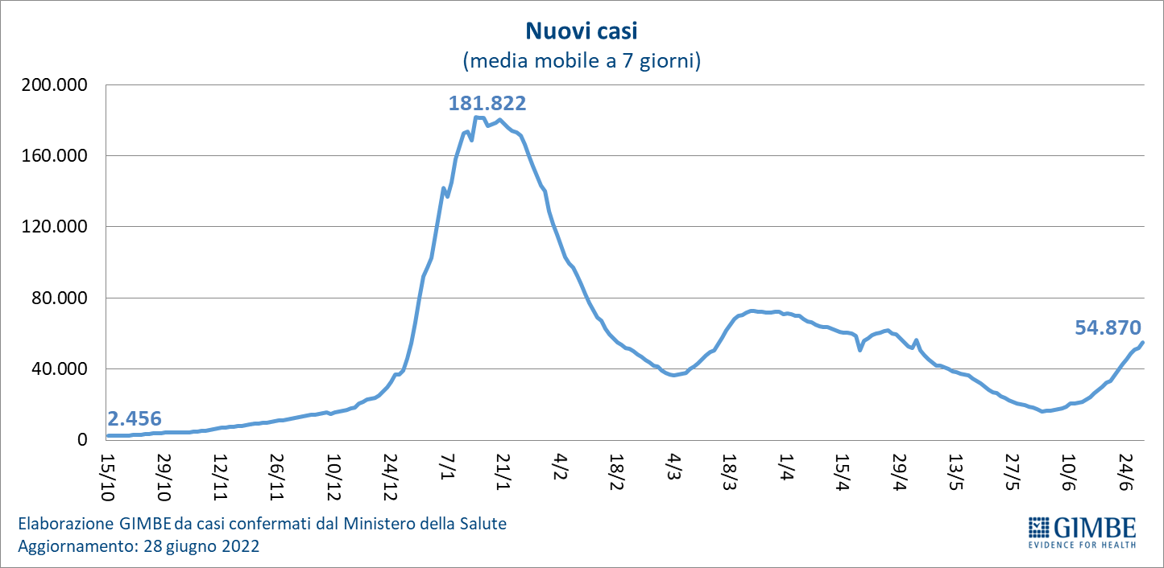

Figura 5
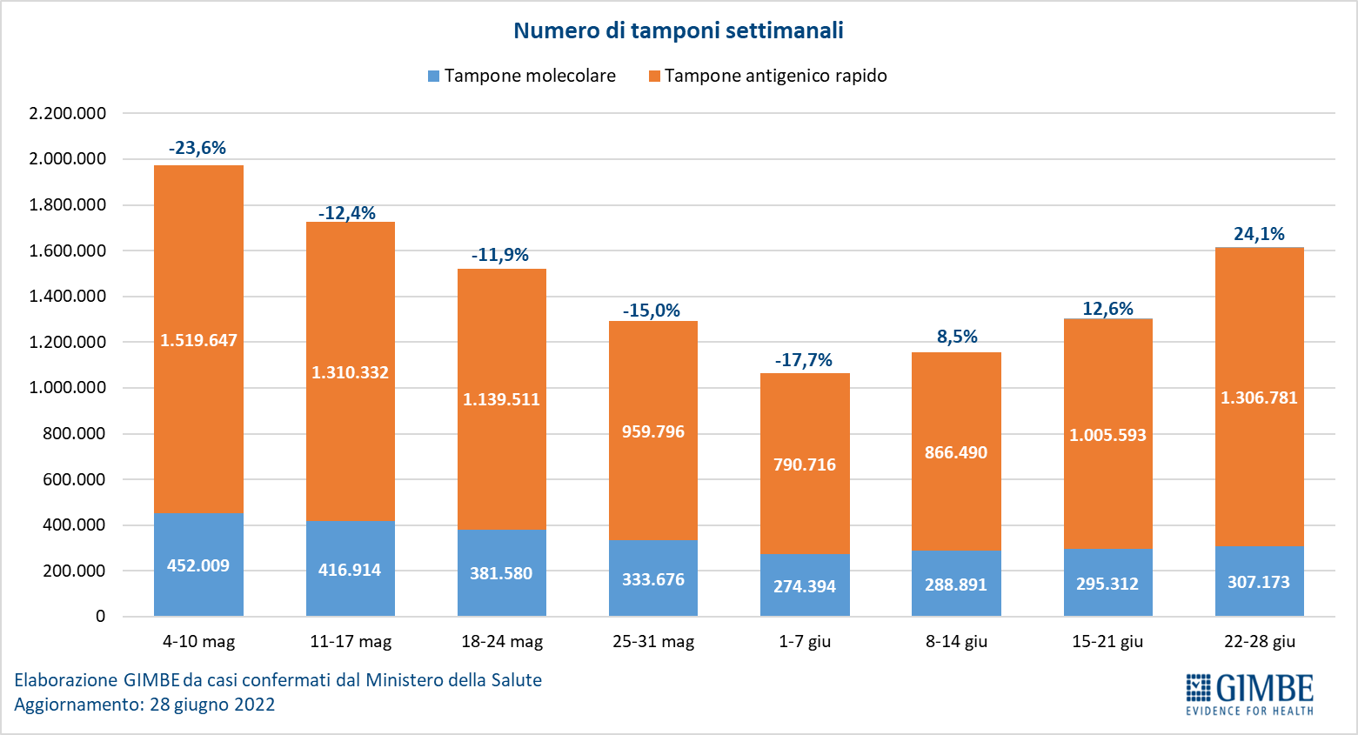

Figura 6
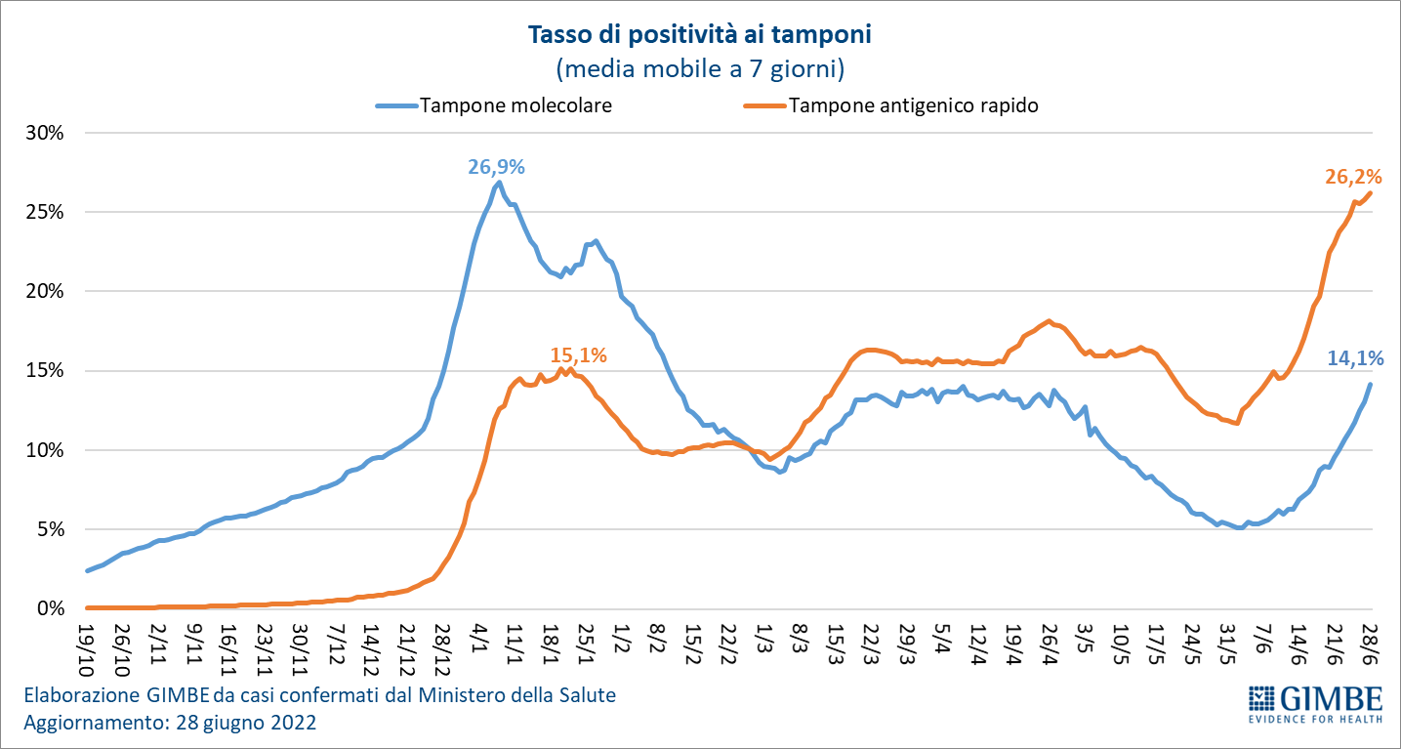

Figura 7
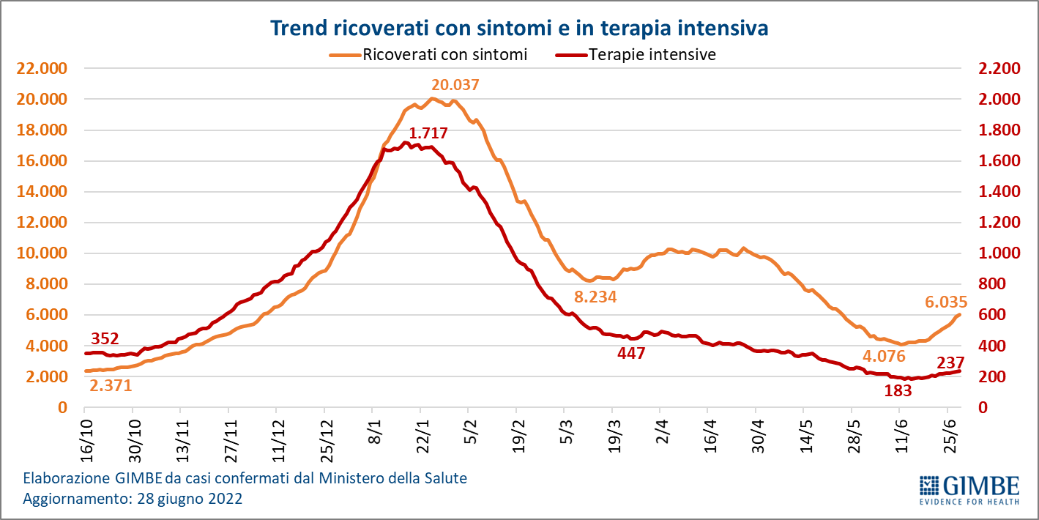

Figura 8
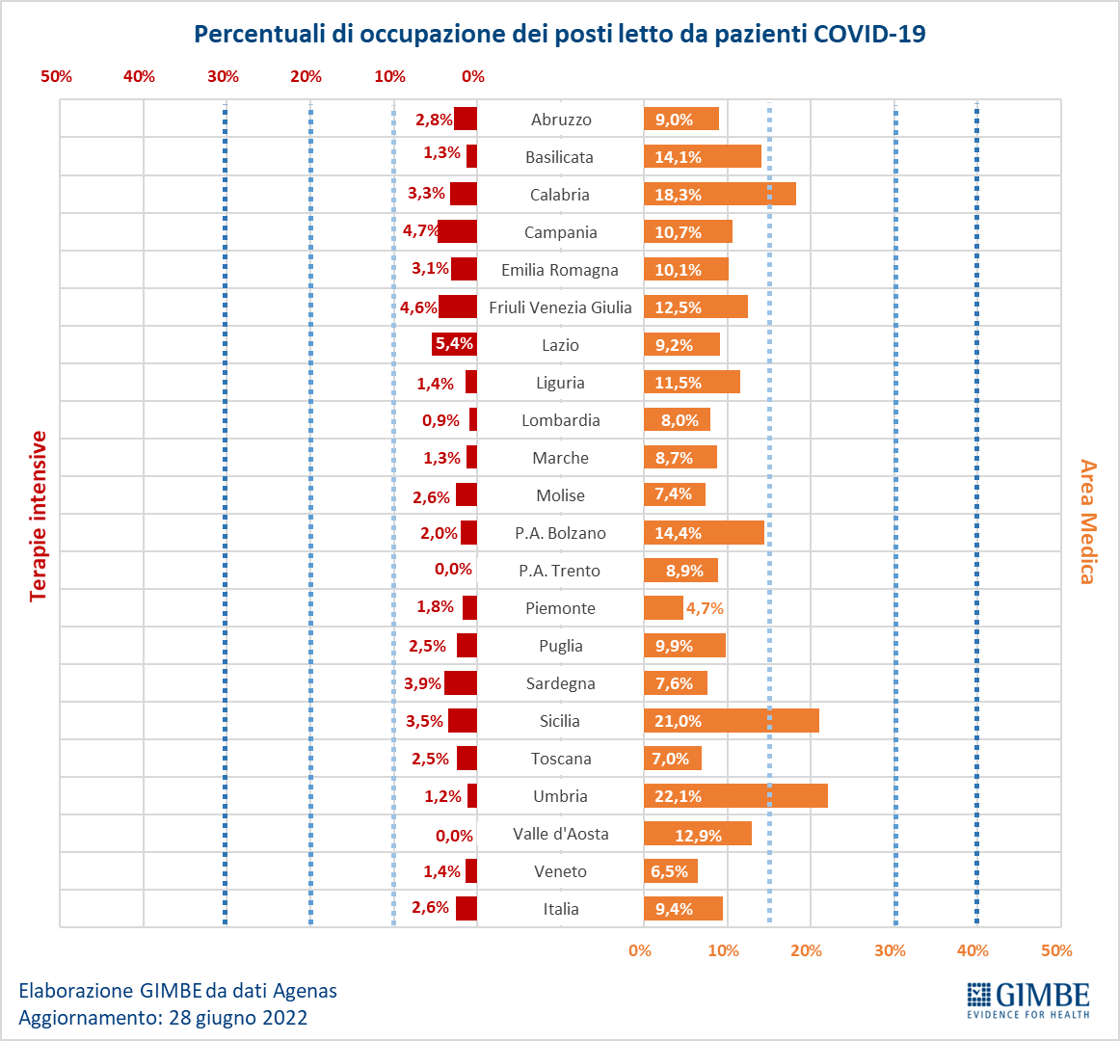

Figura 9
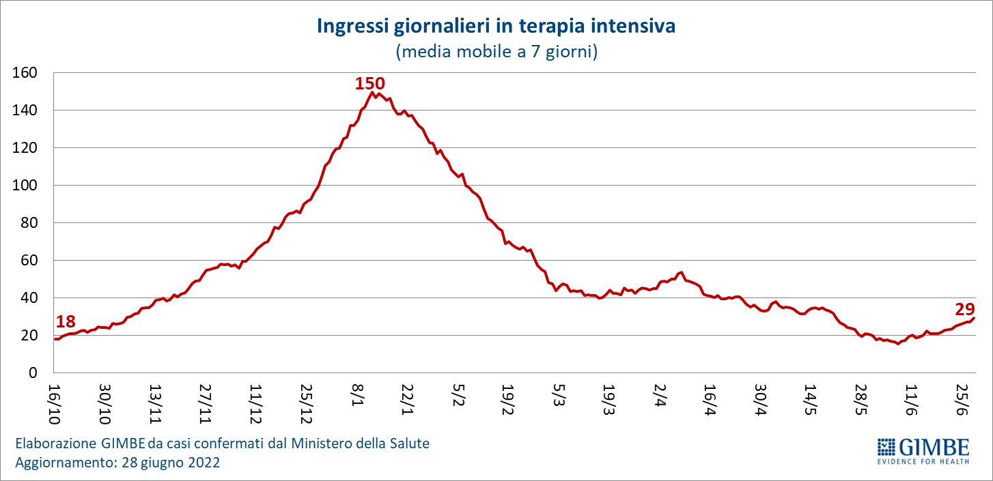

Figura 10
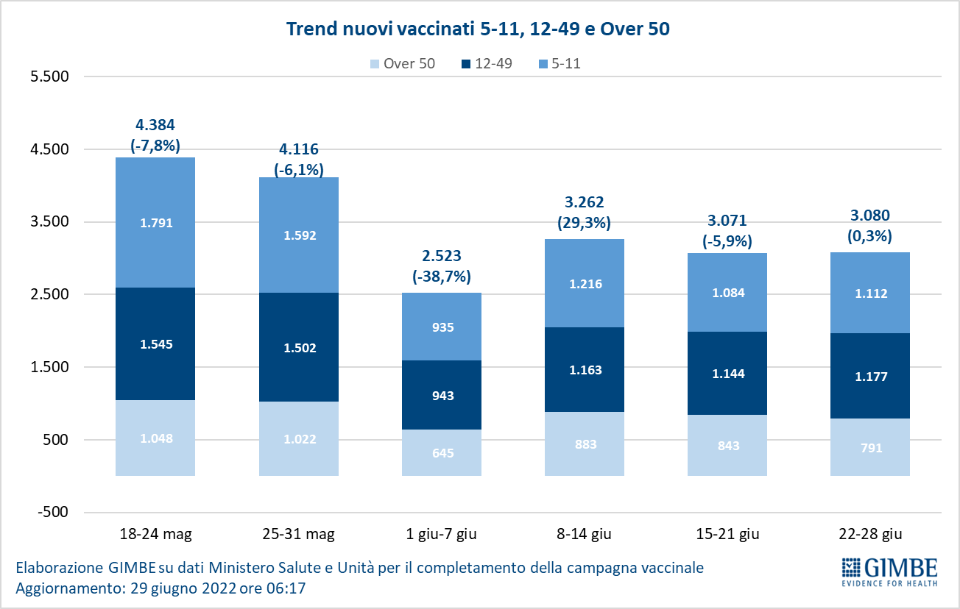

Figura 11
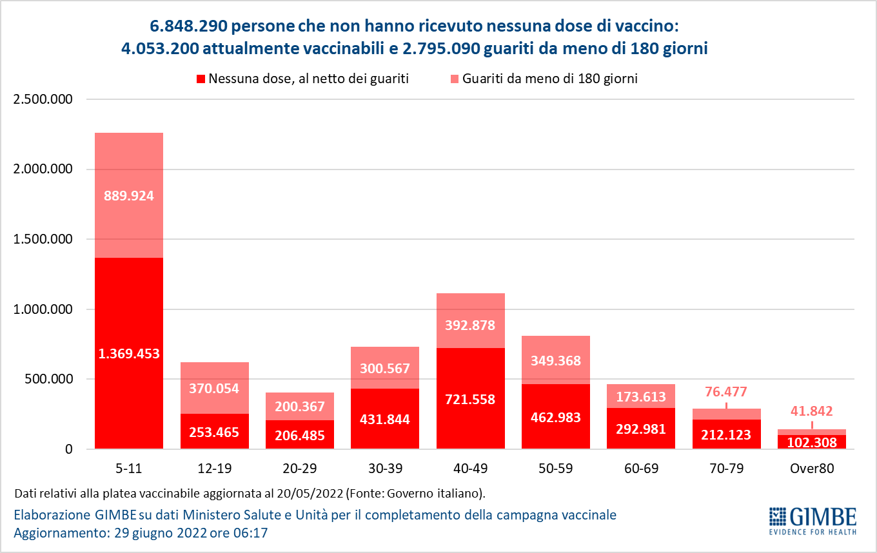

Figura 12
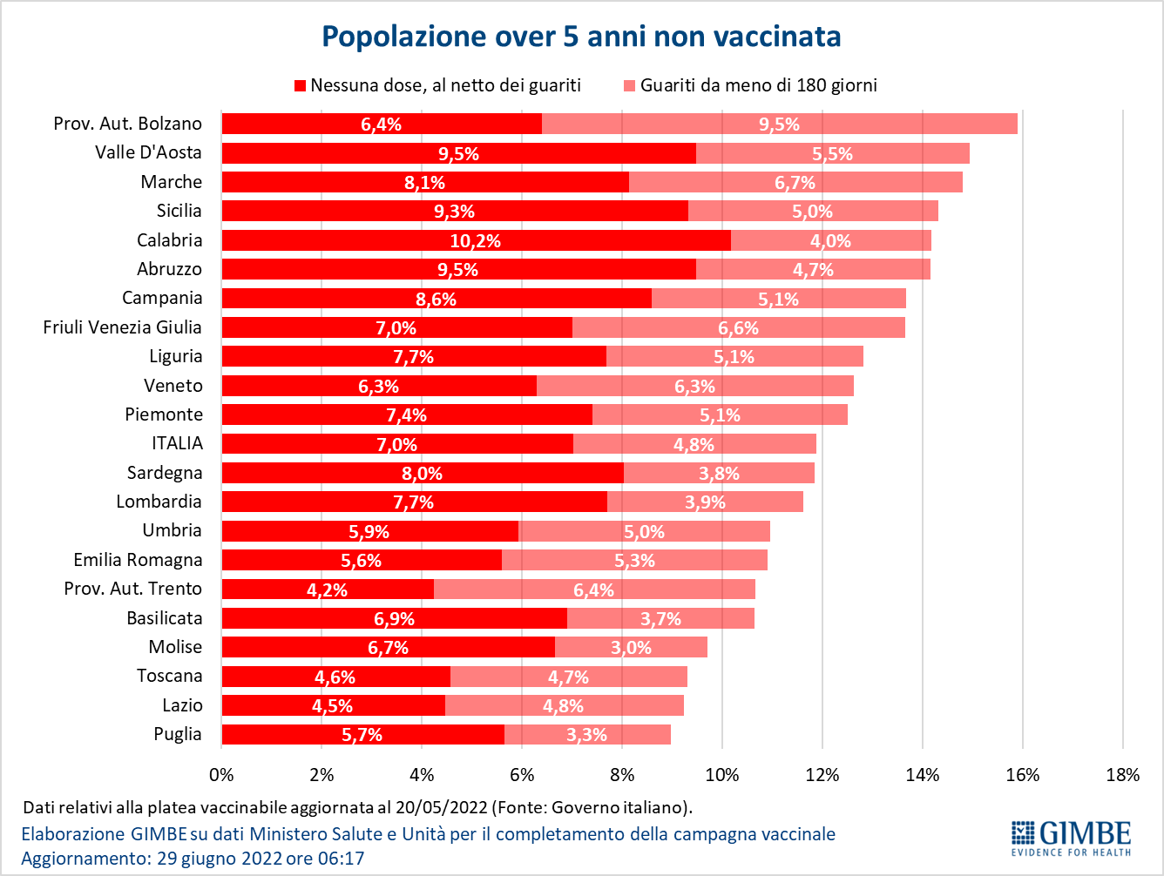

Figura 13
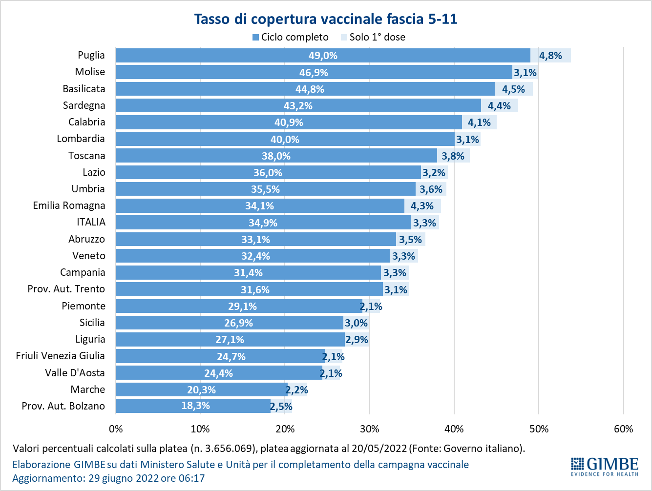
Figura 14
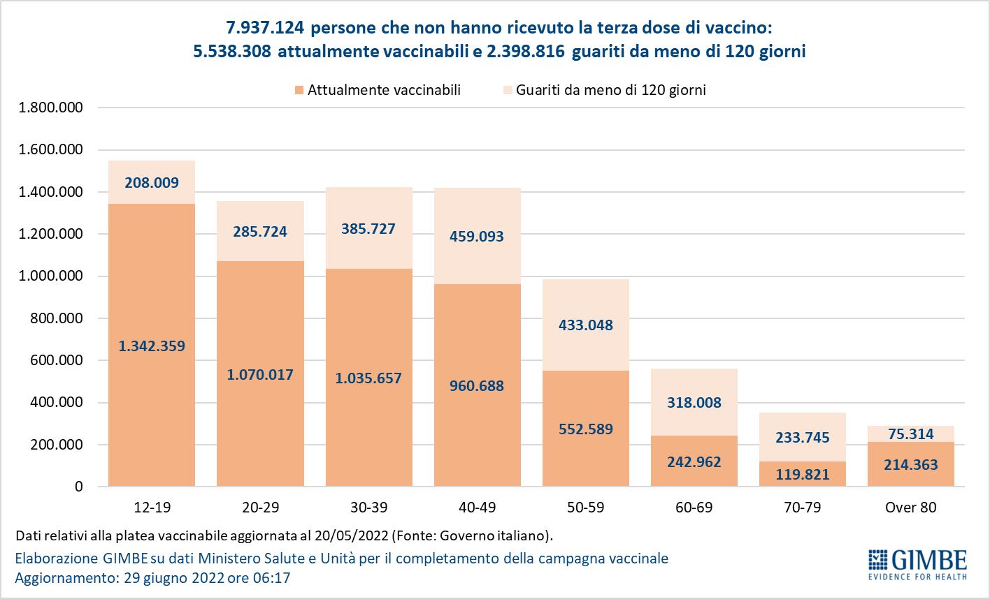

Figura 15
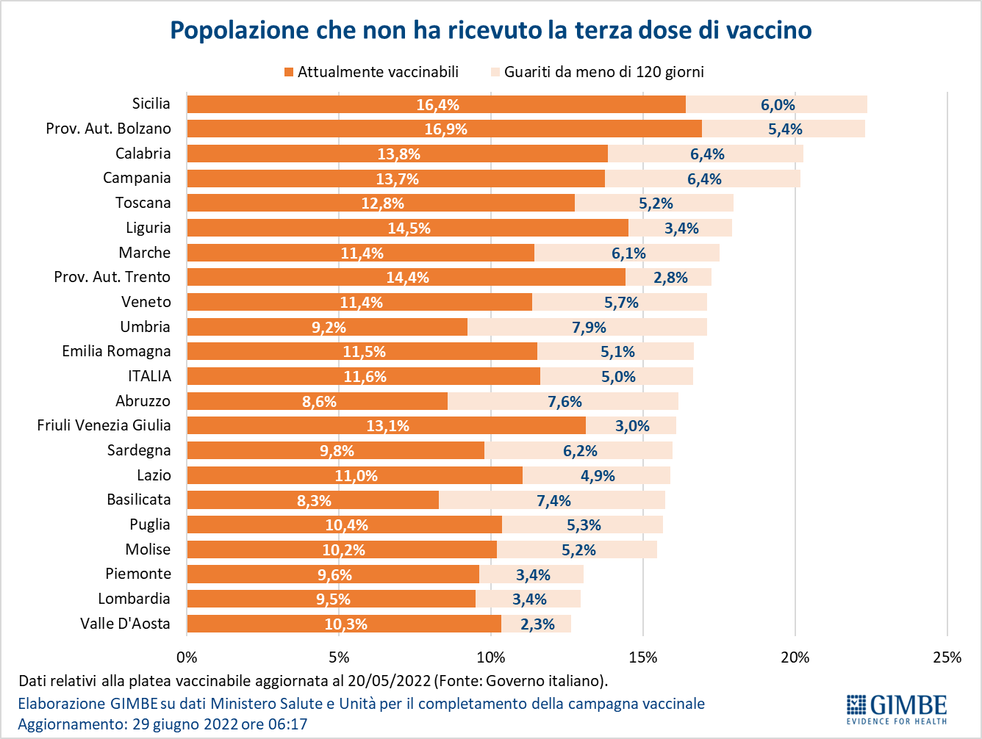
Figura 16

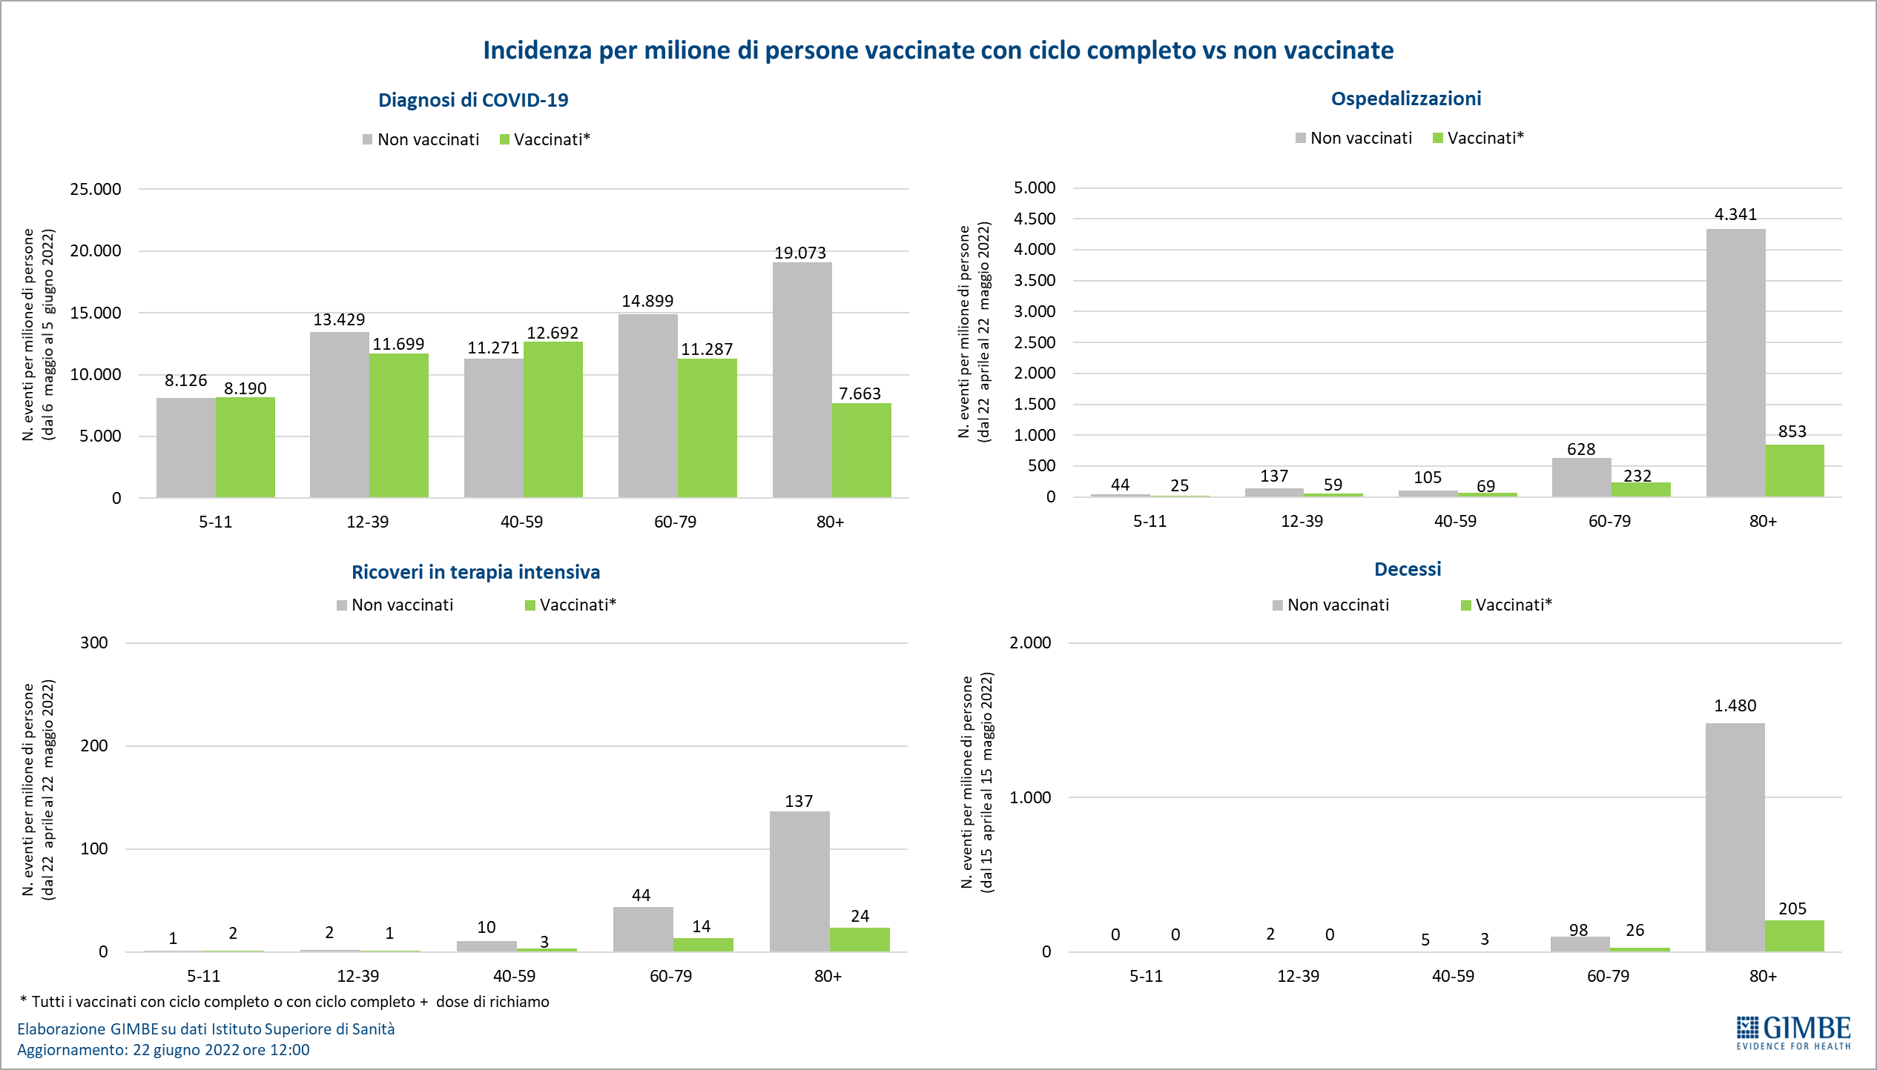
Figura 17
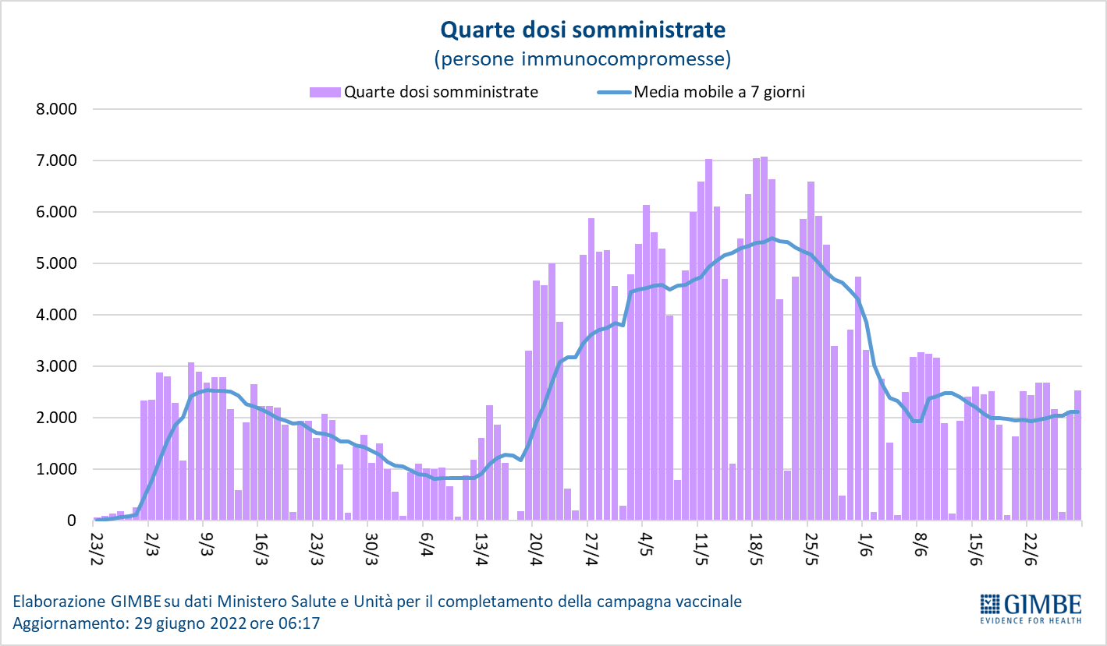

Figura 18
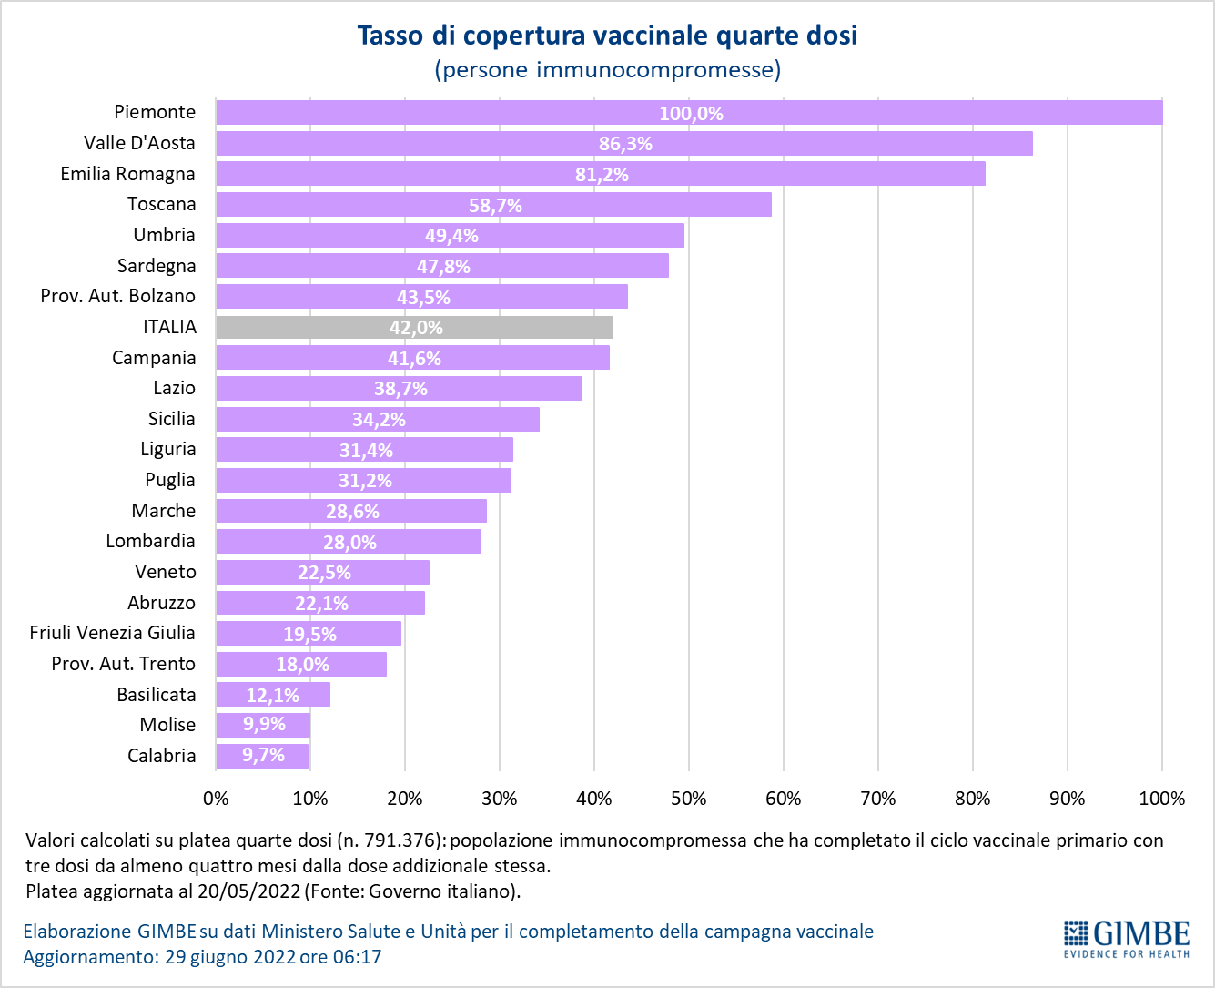
Figura 19
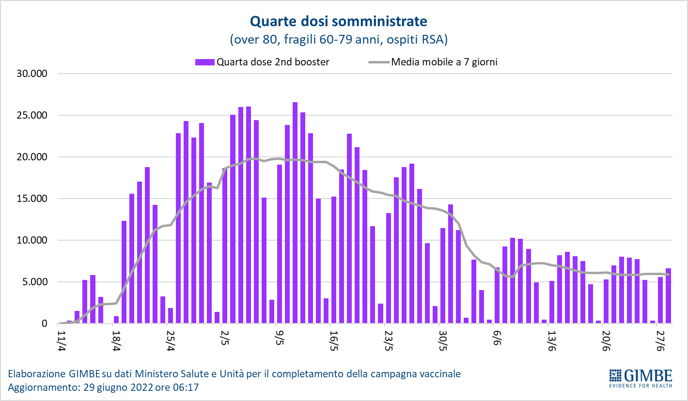

Figura 20
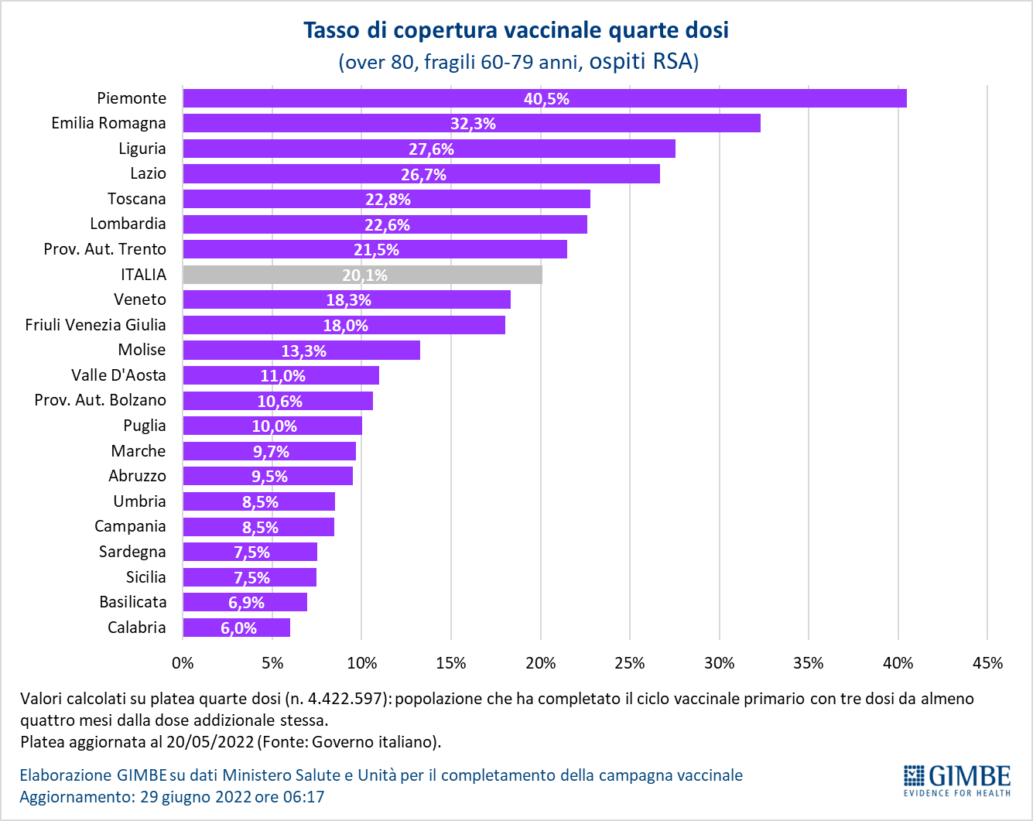
Tabella 1. Indicatori regionali: settimana 22-28 giugno 2022
Regione | Casi attualmente positivi per 100.000 abitanti | Variazione  % nuovi casi | Posti letto in area medica occupati da pazienti COVID−19 | Posti letto in terapia intensiva occupati da  pazienti COVID−19
Abruzzo | 1.991 | 53,4% | 9,0% | 2,8%
Basilicata | 1.488 | 46,7% | 14,1% | 1,3%
Calabria | 1.969 | 51,4% | 18,3% | 3,3%
Campania | 1.757 | 75,2% | 10,7% | 4,7%
Emilia Romagna | 965 | 47,3% | 10,1% | 3,1%
Friuli Venezia Giulia | 1.063 | 46,3% | 12,5% | 4,6%
Lazio | 2.461 | 47,8% | 9,2% | 5,4%
Liguria | 874 | 39,5% | 11,5% | 1,4%
Lombardia | 821 | 27,7% | 8,0% | 0,9%
Marche | 422 | 68,3% | 8,7% | 1,3%
Molise | 888 | 80,2% | 7,4% | 2,6%
Piemonte | 899 | 55,3% | 4,7% | 1,8%
Prov. Aut. Bolzano | 746 | 36,7% | 14,4% | 2,0%
Prov. Aut. Trento | 619 | 58,6% | 8,9% | 0,0%
Puglia | 1.009 | 62,8% | 9,9% | 2,5%
Sardegna | 1.440 | 38,3% | 7,6% | 3,9%
Sicilia | 1.485 | 39,0% | 21,0% | 3,5%
Toscana | 1.287 | 68,2% | 7,0% | 2,5%
Umbria | 1.402 | 57,4% | 22,1% | 1,2%
Valle D'Aosta | 563 | 27,8% | 12,9% | 0,0%
Veneto | 1.294 | 59,1% | 6,5% | 1,4%
ITALIA | 1.306 | 50,4% | 9,4% | 2,6%
Note:
- I dati della Regione Sicilia risentono di ricalcoli avvenuti nell’ultima settimana.
- A seguito di comunicazione ricevuta dalla Regione Basilicata si segnala che il numero dei casi attualmente positivi della Regione Basilicata è in corso di revisione da parte della stessa.
Nella prima colonna i colori rosso, verde e giallo indicano rispettivamente una performance regionale in peggioramento, in miglioramento o stabile, rispetto alla settimana precedente.
Nella seconda colonna i colori rosso e verde indicano rispettivamente un aumento o una diminuzione percentuale dei nuovi casi rispetto alla settimana precedente.
Nelle ultime 2 colonne i colori rosso e verde indicano rispettivamente un valore superiore o inferiore rispetto alla media nazionale (dati Agenas).

Tabella 2. Nuovi casi nell’ultima settimana suddivisi per provincia
Regione | Provincia | Nuovi casi per  100.000 abitanti  15-21 giugno 2022 | Variazione % nuovi casi
Abruzzo | L'Aquila | 739 | 49,9%
Abruzzo | Teramo | 681 | 66,9%
Abruzzo | Pescara | 644 | 32,3%
Abruzzo | Chieti | 639 | 46,8%
Basilicata | Matera | 556 | 64,3%
Basilicata | Potenza | 537 | 38,7%
Calabria | Catanzaro | 557 | 43,1%
Calabria | Reggio di Calabria | 531 | 51,8%
Calabria | Cosenza | 510 | 45,9%
Calabria | Crotone | 434 | 99,4%
Calabria | Vibo Valentia | 170 | 72,7%
Campania | Napoli | 800 | 83,7%
Campania | Salerno | 678 | 58,6%
Campania | Caserta | 600 | 66,6%
Campania | Avellino | 581 | 62,8%
Campania | Benevento | 451 | 86,9%
Emilia Romagna | Rimini | 949 | 62,7%
Emilia Romagna | Forlì-Cesena | 866 | 51,8%
Emilia Romagna | Ravenna | 797 | 43,7%
Emilia Romagna | Bologna | 697 | 38,8%
Emilia Romagna | Reggio nell'Emilia | 593 | 54,6%
Emilia Romagna | Ferrara | 552 | 39,2%
Emilia Romagna | Modena | 550 | 50,4%
Emilia Romagna | Parma | 493 | 34,0%
Emilia Romagna | Piacenza | 379 | 57,7%
Friuli Venezia Giulia | Pordenone | 762 | 58,4%
Friuli Venezia Giulia | Udine | 728 | 38,5%
Friuli Venezia Giulia | Gorizia | 610 | 58,5%
Friuli Venezia Giulia | Trieste | 550 | 47,4%
Lazio | Roma | 920 | 45,0%
Lazio | Latina | 782 | 68,2%
Lazio | Frosinone | 655 | 50,5%
Lazio | Rieti | 635 | 62,6%
Lazio | Viterbo | 508 | 57,7%
Liguria | La Spezia | 657 | 38,6%
Liguria | Genova | 604 | 32,5%
Liguria | Imperia | 401 | 70,0%
Liguria | Savona | 360 | 44,5%
Lombardia | Milano | 534 | 23,9%
Lombardia | Monza e della Brianza | 519 | 25,7%
Lombardia | Pavia | 476 | 34,7%
Lombardia | Lecco | 447 | 15,8%
Lombardia | Brescia | 432 | 43,1%
Lombardia | Varese | 428 | 40,0%
Lombardia | Mantova | 417 | 21,2%
Lombardia | Como | 406 | 14,3%
Lombardia | Cremona | 389 | 42,4%
Lombardia | Lodi | 388 | 30,9%
Lombardia | Sondrio | 318 | 12,2%
Lombardia | Bergamo | 274 | 39,3%
Marche | Ancona | 666 | 76,4%
Marche | Ascoli Piceno | 623 | 69,5%
Marche | Macerata | 603 | 64,6%
Marche | Fermo | 576 | 61,1%
Marche | Pesaro e Urbino | 472 | 58,4%
Molise | Campobasso | 719 | 76,5%
Molise | Isernia | 500 | 96,6%
P.A. Bolzano | Bolzano | 518 | 35,9%
P.A. Trento | Trento | 482 | 58,6%
Piemonte | Vercelli | 492 | 60,6%
Piemonte | Torino | 477 | 52,7%
Piemonte | Novara | 469 | 77,8%
Piemonte | Biella | 450 | 57,6%
Piemonte | Alessandria | 401 | 57,7%
Piemonte | Verbano-Cusio-Ossola | 392 | 30,5%
Piemonte | Asti | 315 | 102,5%
Piemonte | Cuneo | 296 | 41,5%
Puglia | Barletta-Andria-Trani | 727 | 61,8%
Puglia | Foggia | 707 | 40,5%
Puglia | Lecce | 689 | 73,1%
Puglia | Bari | 641 | 58,7%
Puglia | Brindisi | 586 | 76,0%
Puglia | Taranto | 559 | 87,8%
Sardegna | Cagliari | 1.143 | 22,4%
Sardegna | Sud Sardegna | 998 | 41,5%
Sardegna | Oristano | 716 | 47,4%
Sardegna | Sassari | 624 | 64,2%
Sardegna | Nuoro | 492 | 40,6%
Sicilia | Palermo | 804 | 33,5%
Sicilia | Catania | 780 | 33,8%
Sicilia | Ragusa | 748 | 23,2%
Sicilia | Siracusa | 743 | 28,3%
Sicilia | Messina | 711 | 59,9%
Sicilia | Agrigento | 585 | 62,1%
Sicilia | Enna | 556 | 83,1%
Sicilia | Trapani | 463 | 50,7%
Sicilia | Caltanissetta | 422 | 37,5%
Toscana | Pisa | 715 | 50,6%
Toscana | Firenze | 664 | 73,1%
Toscana | Lucca | 646 | 60,9%
Toscana | Livorno | 635 | 56,5%
Toscana | Siena | 628 | 88,9%
Toscana | Arezzo | 585 | 78,4%
Toscana | Massa Carrara | 579 | 67,2%
Toscana | Pistoia | 554 | 61,1%
Toscana | Grosseto | 554 | 86,7%
Toscana | Prato | 513 | 81,1%
Umbria | Perugia | 753 | 69,2%
Umbria | Terni | 654 | 29,6%
Valle d'Aosta | Aosta | 275 | 21,4%
Veneto | Padova | 896 | 84,8%
Veneto | Treviso | 872 | 50,3%
Veneto | Venezia | 871 | 47,2%
Veneto | Rovigo | 744 | 82,2%
Veneto | Vicenza | 731 | 70,0%
Veneto | Belluno | 720 | 45,5%
Veneto | Verona | 653 | 45,9%
Nella quarta colonna i colori rosso e verde indicano rispettivamente un aumento o una diminuzione percentuale dei nuovi casi rispetto alla settimana precedente.

